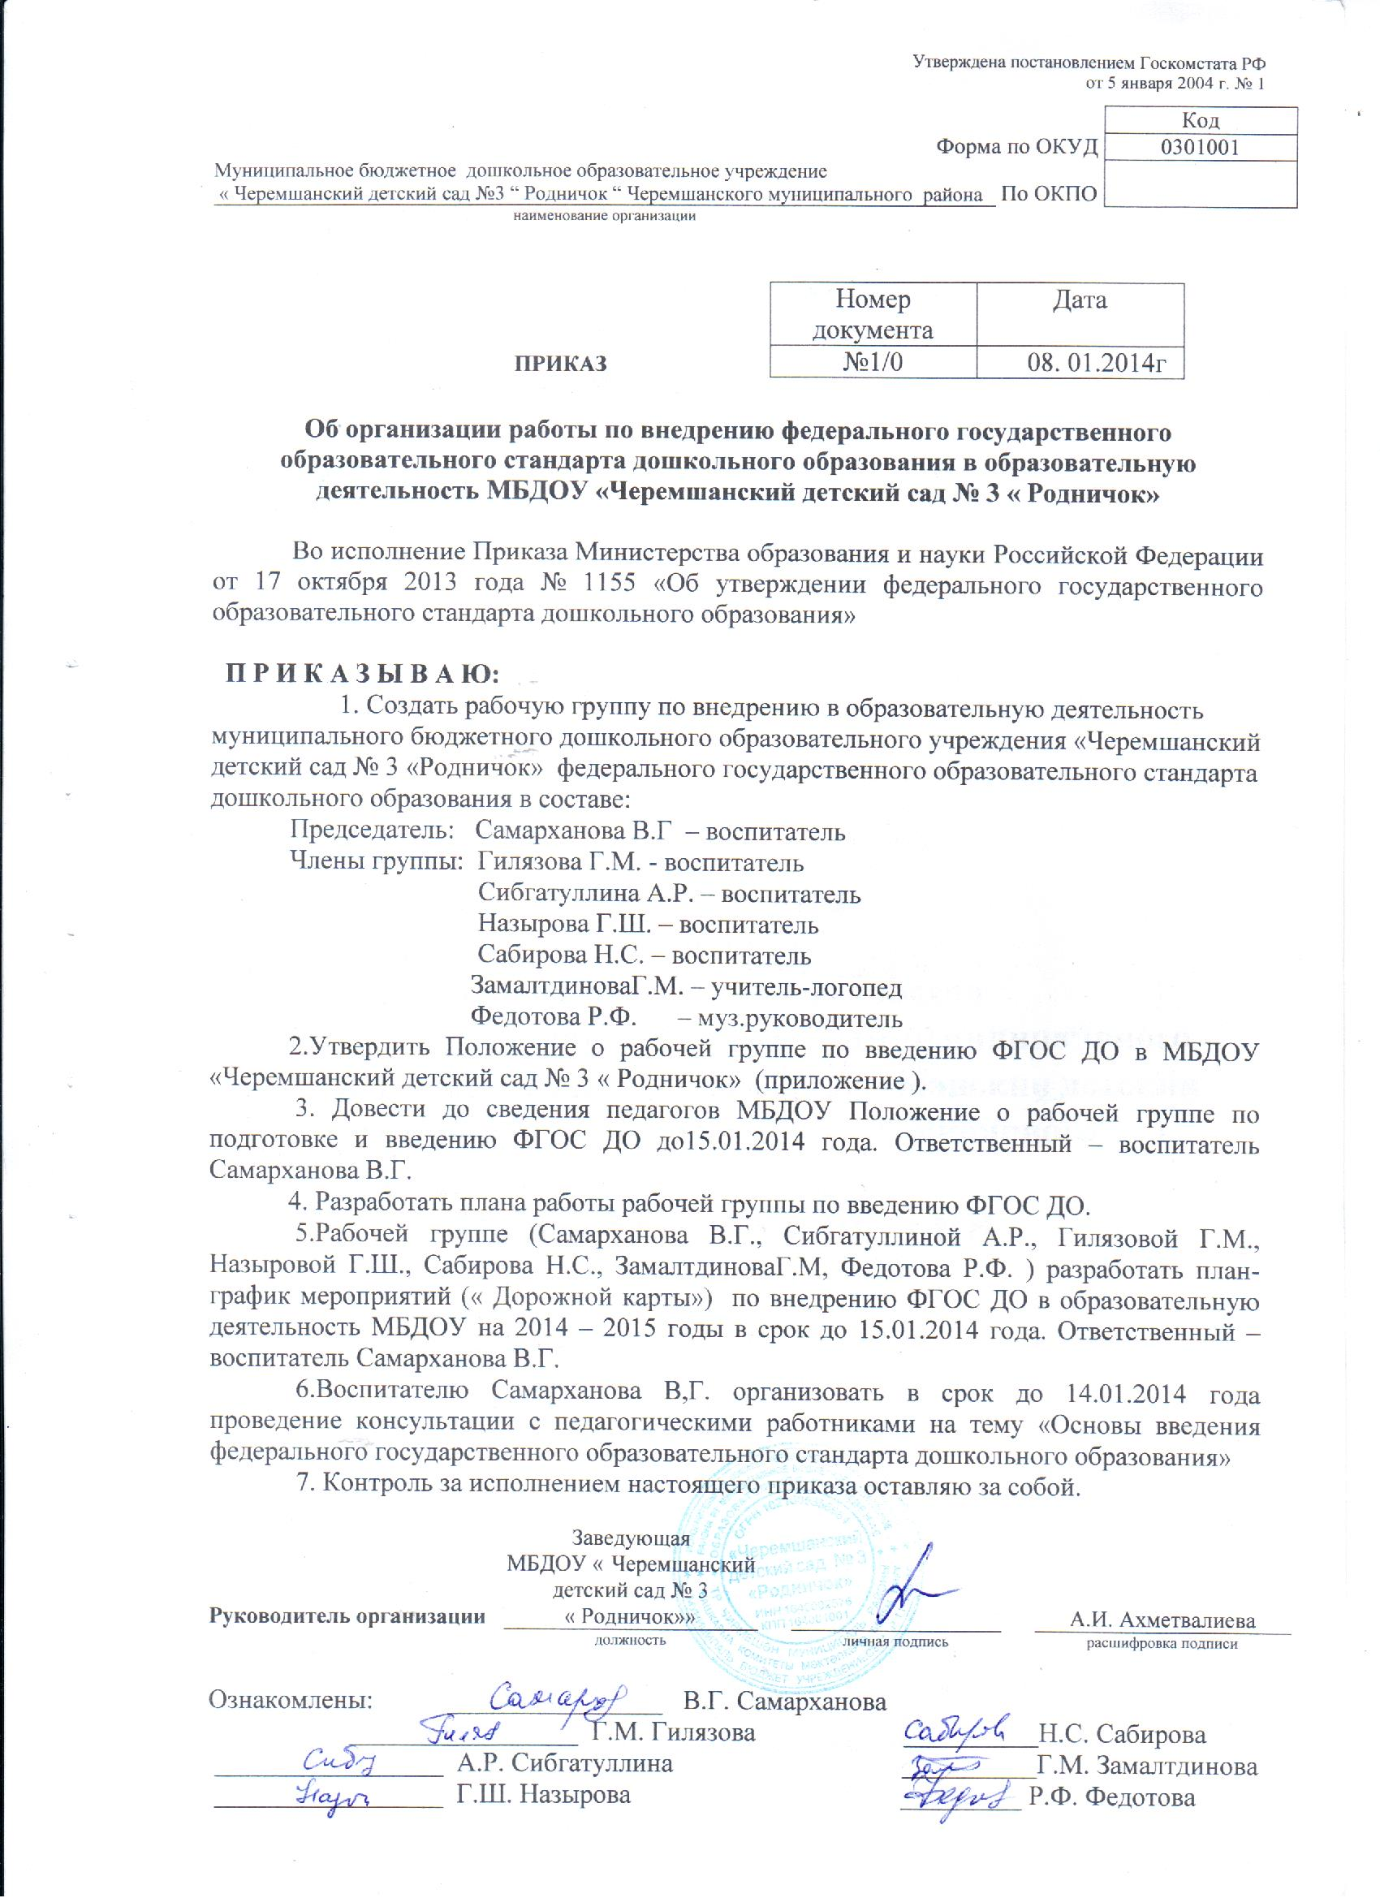

Приложение
к приказу от 08.01.2014г. № 1/0

Положение
о рабочей группе по внедрению федерального государственного
образовательного стандарта дошкольного образования в образовательную деятельность МБДОУ «Черемшанский детский сад № 3 « Родничок»

1. Общие положения
  - Настоящее Положение регламентирует деятельность Рабочей группы по подготовке к внедрению федерального государственного образовательного стандарта дошкольного
образования (далее – ФГОС ДО) в МБДОУ «Черемшанский детский сад № 3
« Родничок»
  - Положение разработано в соответствии со ст 30 Конституции РФ, ст 10,11,12,64 Федерального закона РФ от29.12.2012г № 273-ФЗ « Об образовании в Российской Федерации»(с посмледующими изменениями и дополнениями), Федеральным государственным образовательным стандартом доршкольного образования, утвержденным приказом Министерства образования и науки РФ № 1155 от 17.10.2013г
  - Рабочая группа в своей деятельности руководствуется Конституцией Российской Федерации, законами и иными нормативными правовыми актами Российской Федерации, региональными и муниципальными нормативными правовыми актами, а также настоящим Положением.
  - Основными принципами работы Рабочей группы являются: равноправие его членов, системность, открытость, коллегиальность деятельности, объективность.
- Цели и задачи рабочей группы
2.1 Основная цель создания Рабочей группы- создание системы методического обеспечения по введению ФГОС ДО в МБДОУ «Черемшанский детский сад № 3
« Родничок»
2.2.Главными задачами Рабочей группы являются:
- составление плана научно-методической деятельности Рабочей группы по подготовке педагогов к введению ФГОС ДО в МБДОУ «Черемшанский детский сад № 3
« Родничок»
- разработка нормативной и методической документации, регламентирующей
подготовку педагогов к введению ФГОС ДО.
3.Фукция Рабочей программы.
Рабочая группа в целях выполнения возложенных на нее задач:
- изучает и анализирует законодательные акты, нормативные документы федерального, регионального, муниципального уровней, регламентирующие вопросы введения ФГОС ДО;
- определяет цели и задачи подготовки к введению ФГОС ДО;
- принимает участие в разработке нормативных локальных актов об организации перехода на ФГОС ДО;
- периодически информирует педагогический совет о ходе и результатах введения ФГОС ДО;
-изучает опыт введения ФГОС ДО других дошкольных учреждений на всероссийском, республиканском, муниципальном , районном уровнях;
- консультирует участников образовательного процесса по проблеме введения ФГОС ДО с целью повышения уровня их профессиональной компетентности;
- информирует родителей ( законных представителей) о подготовке к введению и порядке перехода на ФГОС ДО через наглядную информацию, сайт МБДОУ «Черемшанский детский сад № 3 « Родничок» , проведение родительских собраний;
- принимает участие в подготовке публичной отчетности о ходе и результатах введения ФГОС ДО;
- принимает участие в разрешении конфликтов при введении ФГОС ДО.

4. Состав Рабочей группы
4.1.Рабочая группа создается из числа наиболее компетентных и квалифицированных педагогов МБДОУ «Черемшанский детский сад № 3 « Родничок»
4.2.В состав Рабочей группы входят: руководитель, его заместитель, секретарь и члены Рабочей группы. Количественной и списочный состав Рабочей группы определяется приказом руководителя учреждения..
4.3.Руководитель Рабочей группы:
- открывает, ведет заседания группы и осуществляет подсчет результатов голосования;
- подписывает от имени и по поручению группы запросы, письма;
- о результатах рабочей группы отчитывается на Педагогических советах;
4.4. На первом заседании Рабочей группы избирает секретаря. Секретарь ведет протоколы заседаний Рабочей группы, которые подписываются всеми членами группы. Нумерация протоколов ведется с начала учебного года. Протоколы носят открытый характер и доступны для ознакомления.
4.5. Члены Рабочей группы обязаны:
- присутствовать на заседаниях;
- голосовать по обсуждаемым вопросам;
- исполнять поручения, в соответствии с решениями Рабочей группы.
4.6. Члены Рабочей группы имеют право:
- знакомиться с материалами и документами, поступающими в группу;
- участвовать в обсуждении повестки дня, вносить предложения по повестке дня;
- в письменном виде высказывать особые мнения;
- ставит на голосование предлагаемые ими вопросы.
4.7. Заседания Рабочей группы проводятся по мере необходимости, но не реже одного раза в квартал.
4.8. Заседания Рабочей группы ведет руководитель группы, либо по его поручению, заместитель руководителя Рабочей группы.
4.9. Заседания Рабочей группы считается правомочным, если на нем присутствует не менее половины членов состава Рабочей группы.

5.Права Рабочей группы

  - Рабочая группа для решения возложенных на нее задач имеет, в пределах своей компетенции, право:
- вносить на рассмотрение Педагогического Совета вопросы, связанные с введением ФГОС ДО;
- использовать широкий спектр информационных ресурсов, включая электронные и интернет-ресурсы для получения информации, для разработки актов, образовательных программ, методических материалов по введению ФГОС ДО;
- вносить предложения и проекты решений по вопросам, относящимся к ведению Рабочей группы;
- запрашивать и получать в установленном порядке необходимые материалы;
- привлекать воспитателей и специалистов детского сада, не входящих в состав Рабочей группы, для отдельных поручений.

6.Заключительные положения
6.1. Настоящее Положение вступает в действие с момента утверждения руководителем учреждения.
6.2. Изменения и дополнения вносятся в настоящее Положение по мере необходимости и подлежат утверждению руководителем учреждения.
6.3. Срок действия данного Положения- 3 года.

